Najgłośniejsze festiwale muzyczne lata. Te wydarzenia budzą najwięcej emocji w sieci
Polskie festiwale każdego lata przyciągają tłumy miłośników muzyki. Dziś o ich sukcesie decyduje nie tylko frekwencja pod sceną, lecz także rozgłos w sieci. Najnowszy raport biletyna.pl ujawnia, które wydarzenia opanowały polski internet i gdzie najchętniej bawią się Polacy.

O Męskim Graniu mówią wszyscy, ale to Open'er jest królem zasięgów
Serwis biletyna.pl we współpracy z Brand24 i agencją Elephate przeanalizował internetowy zasięg 40 wybranych festiwali muzycznych, które odbywają się w Polsce w sezonie letnim 2026. W tym roku na szczyt zestawienia wskoczył Open’er Festival, który w ciągu 12 miesięcy wygenerował zasięg na poziomie 78,8 mln przy 2,5 tys. wzmianek. Jednocześnie Open’er został królem social mediów, skąd pochodzi zdecydowana większość jego zasięgu.
Tuż za nim uplasowała się trasa festiwalowa Męskiego Grania, która w porównaniu z zeszłorocznym rankingiem straciła fotel lidera zasięgu (67,7 mln), ale pozostaje numerem 1 pod względem liczby wzmianek – w sieci pisano o niej 6,9 tys. razy. Podium zamyka Top of the Top Sopot Festival z wynikiem 64,8 mln zasięgu i 3,2 tys. wzmianek.
Rap, elektronika, rock, a może miks różnych gatunków? Wyniki są jednoznaczne
Festiwale, które łączą różne gatunki muzyczne, mają zdecydowanie największy rozgłos i odpowiadają za aż 77% całkowitego zasięgu. Poza podium, ale nadal w czołówce znalazły się: ING Silesia Beats, BitterSweet Festival, Polsat Hit Festiwal, Orange Warsaw Festival i Krajowy Festiwal Piosenki Polskiej w Opolu. W TOP 10 pojawiły się tylko 2 imprezy o konkretnym profilu muzycznym – rapowy CLOUT Festival oraz Pol'and'Rock Festival. Jednak w dalszej części rankingu znajdziemy znacznie więcej wydarzeń gatunkowych dla fanów rapu, elektroniki, rocka czy muzyki alternatywnej.
– Na zasięg festiwalu wpływa oczywiście line-up, ale to nie jedyny czynnik. Wiele mniejszych, niszowych wydarzeń przyciąga uwagę nie samymi nazwiskami, lecz niepowtarzalnym klimatem, miejscem i społecznością, która buduje się wokół nich przez lata. Ranking dobrze to pokazuje – o rozgłosie w sieci decyduje suma doświadczenia, jakie oferuje festiwal, a nie wyłącznie skład artystów – podkreśla Jakub Wicher, E-commerce Manager z biletyna.pl.

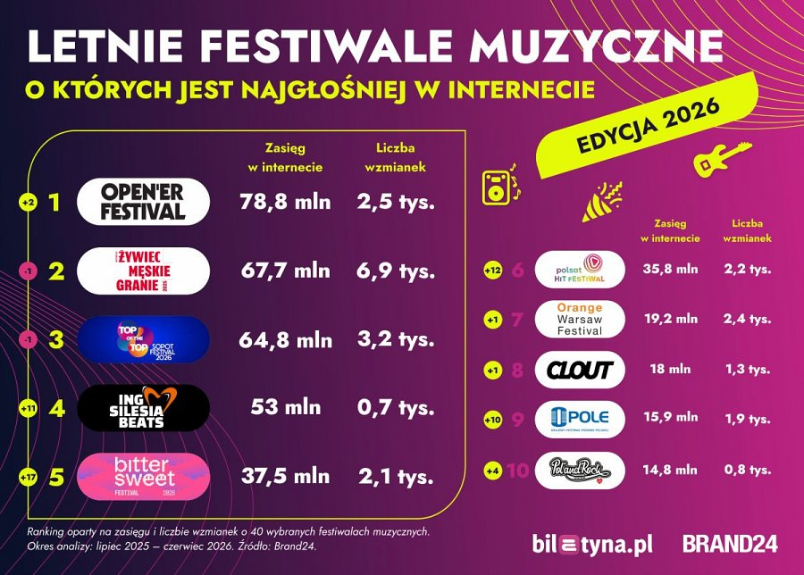
Festiwalowe emocje, czyli co przyciąga nas pod scenę?
Festiwale to nie tylko liczby, ale przede wszystkim ludzie i ich emocje. Badanie ankietowe pokazuje, że podczas takich wydarzeń najczęściej towarzyszą nam radość, wolność i ekscytacja, ale nie brakuje również osób, które odczuwają wzruszenie oraz poczucie wspólnoty. Choć dobre wspomnienia wiążą się przede wszystkim z samymi koncertami, dla festiwalowiczów znaczenie mają także czynniki wokół nich, np. atmosfera, towarzystwo czy sceneria.
A jak wyglądają plany Polaków na ten sezon? 2 na 3 ankietowanych, którzy kiedykolwiek brali udział w festiwalu muzycznym w naszym kraju, tego lata planuje to powtórzyć (albo już to uczyniło). Dla części z nich stało się to nawet coroczną tradycją. Choć zainteresowanie skupia się wokół kilku największych wydarzeń, coraz częściej doceniamy też mniejsze imprezy za unikalny klimat czy brak tłumów.
Pełny raport dostępny jest na blogu biletyna.pl: https://biletyna.pl/blog/ranking-letnich-festiwali-muzycznych-w-polsce-2026/

